# Drehstromantriebe: Anlassen und Bremsen

Lernziel: Ich kann mindestens drei verschiedene Anlassverfahren für Drehstrommotoren auswendig nennen und deren prinzipielle Funktionsweise sinngemäss beschreiben. Die drei speziellen Drehstrommotoren Schleifringläufer, polumschaltbarer Motor und Dahlandermotor sind mir bekannt und ich kann die prinzipielle Funktionsweise sinngemäss beschreiben. Ich kann vier verschiedene Bremsverfahren für Drehstromasynchronmotoren sinngemäss beschreiben.

Material: Notebook, Internet, Tabellenbuch.

Zeitbedarf: ca. 2 Lektionen

Sozialform: Einzelarbeit, Partnerarbeit

## Aufgabenstellung

*Das Ergebnis dieses Auftrages ist ein Dokument, das Bestandteil Ihrer Lerndokumentation ist.  
Notieren Sie sich alle Fragen und Unklarheiten und klären Sie alles bis zum Ende der Unterrichtseinheit.*

1. Bearbeiten Sie im Kurs das Lernmodul „Betriebsverhalten von Drehstrommotoren“
2. Suchen Sie mit Hilfe der Links in der Linkbox „Externe Quellen zum LA07“ die verlangten Informationen und tragen Sie diese in dem nachfolgende Arbeitsblatt zusammen.

## Anlassverfahren

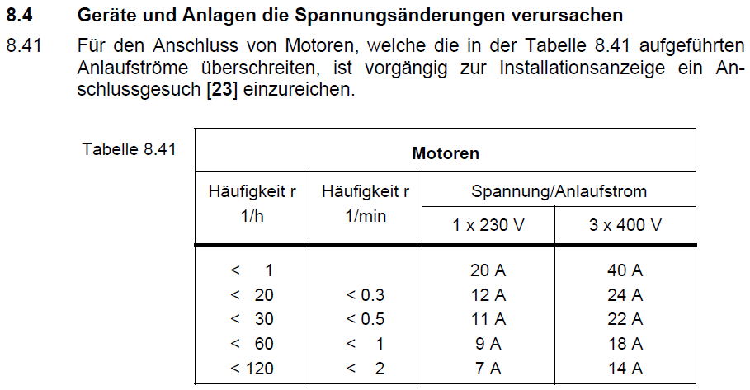Der Drehstromasynchronmotor ist der häufigste Antriebsmotor. Dessen Kurzschlussläufer verursacht zu Beginn des Hochlaufens einen *grossen*  Anlaufstrom. Um störende Spannungsschwankungen im Netz zu vermeiden, schreiben die Elektrizitätswerke für alle Motoren höherer Leistung die Verwendung von *Anlaufschaltungen*  vor. Jedes EW hat seine eigenen Vorschriften. Als Richtwert gilt ein maximaler Anzugsstrom von 60 A.

Als Beispiel ein Auszug aus den Werksvorschriften (TAB) der Deutschschweiz (2009) mit den zulässigen Einschaltströmen für Motoren.

Grundsätzlich gibt es zwei verschiedene Möglichkeiten den Einschaltstrom zu verringern:

1. *Ständeranlassverfahren* : Dabei wird die Anschlussspannung des Motors während des Anlaufens reduziert.
2. *Läuferanlassverfahren* : Dieses Verfahren erfordert einen speziellen Läufer, bei dem die Wicklungen des Läufers über Schleifringkontakte nach aussen geführt sind. Dieser spezielle Motor wird Schleifringläufermotor genannt. Nur bei diesem Motor ist es möglich, den Anlaufstrom z.B. durch Widerstände im Läuferstromkreis zu reduzieren.

**Ständeranlassverfahren**

Ständeranlassverfahren verringern den Anzugsstrom durch *herabsetzen*  der Ständerspannung. Beim Motor sind Leistung und Moment dem Quadrat der Spannung proportional. Entsprechend verkleinern sich Leistung und Moment durch das Herabsetzen der Spannung. Wird ein Motor z.B. mit halber Bemessungsspannung angelassen, so entwickelt er nur *einen kleinen Teil* seines Anzugsmomentes. Ständeranlassverfahren dürfen nur im Leerlauf oder mit herabgesetzter Last angewandt werden.

***Ständeranlasser mit Widerständen:***

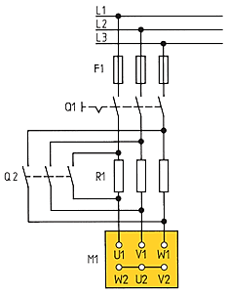Während des Anlassvorgangs schaltet man *Wirkwiderstände*  in die Motorzuleitung. Diese werden nach dem Anlassvorgang durch Schützenkontakte *überbrückt* .

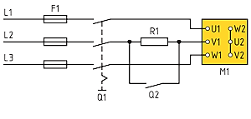

Die KUSA-Schaltung (**Ku**rzschlussläufer-**Sa**nftanlauf) Diese Schaltung mit einem Widerstand wird als Anlaufstrombegrenzung nur für *kleine*  Motoren verwendet. Anwendung findet diese Schaltung vor allem bei Antrieben in der Textilindustrie zum Herabsetzen des Anzugsmomentes.

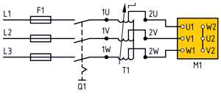***Anlasstransformatoren:***

Anlasstransformatoren verkleinern die Motorspannung und damit den Anlaufstrom. Im Übersetzungsverhältnis des Transformators wird dieser Strom für das Netz nochmals verkleinert. Der Anlaufstrom im Netz verringert sich deshalb *proportional*  mit der herabgesetzten Motorspannung. Anwendung finden sie z.B. für Hochspannungsmotoren und für Motoren höherer Leistung.

***Stern-Dreieck-Anlass:***

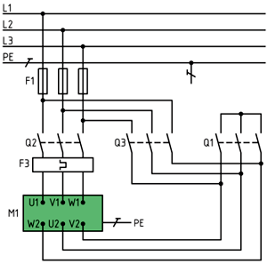Dieses Anlassverfahren war über viele Jahre das am häufigsten verwendete Verfahren um Drehstrom-Asynchronmotoren zu starten. In Neuanlagen ist es weitgehend durch die elektronischen *Motorstarter*  verdrängt worden.

Das Verfahren basiert darauf, dass die Asynchronmotoren so dimensioniert sind, dass die Strangspannung in Dreieckschaltung der Wicklungen des Motors der Netzspannung entspricht. Werden daher die Motorwicklungen in Sternschaltung ans Netz geschaltet, sinkt die Strangspannung nach den Gesetzen der Drehstromverkettung um den *Verkettungsfaktor .* Damit sinkt der Strom in der Zuleitung und in der Folge auch die Motorleistung auf *ein Drittel* . Der Anlauf in Sternschaltung kann daher nur im *Leerlauf* oder mit *einem Drittel des*  Drehmoment erfolgen.

***Elektronische Sanftanlaufgeräte (Softstarter):***

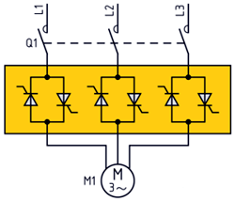Drehstromsteller mit z.B. antiparallel geschalteten Thyristoren in Motorzuleitungen ermöglichen ebenfalls den Motoranlauf mit herabgesetzter Spannung.

Die Phasenanschnittsteuerung ermöglicht eine stufenlose Steuerung der Spannung und damit von Strom und Drehmoment. Das Stern-Dreieck-Anlassverfahren wird durch diese neuen Geräte verdrängt.

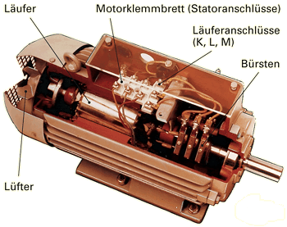**Läuferanlassverfahren**

Dazu wird der Schleifringläufermotor benötigt, bei dem die Läuferwicklung über *Schleifringkontakte*  nach aussen geführt werden. Die Läuferwicklung hat fast immer drei Stränge (Dreiphasenwicklung), die meist in Stern, selten in Dreieck geschaltet sind. Bei kurzgeschlossenen Läuferanschlüssen ruft die im Läufer induzierte Spannung Ströme in der Läuferwicklung hervor. Schleifringläufermotoren sind auch *...*. Sie wirken wie *Generatoren* .

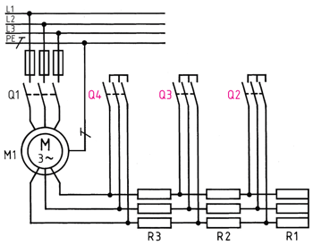Schaltet man ohmsche Anlasswiderstände in den Läuferstromkreis, so kann die Stromaufnahme während des Anlaufs wesentlich verkleinert werden. Verringert man beim Anlaufen des Motors den Anlasswiderstand in Stufen, so kann der Motor bei richtiger Einstellung des Läuferanlassers gegen ein grosses Lastmoment sanft anlaufen.

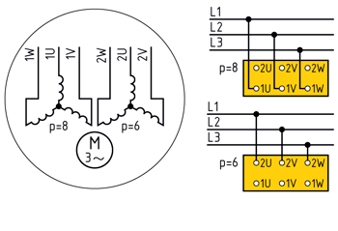***Polumschaltbare Motoren***

Zwei getrennte *Motorschaltungen*  mit verschiedenen Polzahlen ermöglichen zwei Drehzahlen, die in einem beliebigen ganzzahligen Verhältnis stehen können. Das Drehmoment ist bei beiden Drehzahlen etwa gleich, die Leistungen des Motors verhalten sich etwa wie die Drehzahlen. Motoren mit getrennten Wicklungen erfordern einen *zusätzlichen*  Aufwand an Wicklungen und Elektroblech. Sie werden daher nur dort angewendet, wo das Drehzahlverhältnis 1:2 nicht genutzt werden kann.

***Dahlanderschaltung***

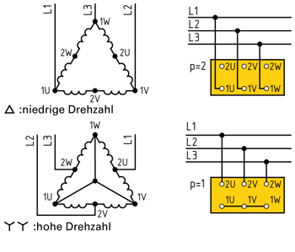Bei diesem Verfahren ist jeder Strang der Ständerwicklung in zwei Wicklungsteile unterteilt. Durch Umschaltung dieser Spulengruppen aus der *höheren Drehzahl*  in die *niedrige Drehzahl*  wird die entstehende Polzahl halbiert, dadurch verdoppelt sich die Drehfelddrehzahl.

Die gebräuchlichste Dahlanderschaltung ist die Dreieck-Doppelstern-Schaltung. Dadurch erhöht sich trotz doppelter Drehzahl die Motorleistung nur um etwa den 1,5-fachen Wert. Das Drehmoment bleibt in beiden Drehzahlbereichen gleich.

## Bremsbetrieb von Drehstromasynchronmotoren

Antriebe mit Drehstromasynchronmotoren müssen oft gebremst werden, z.B. bei Hebezeugen zum Absenken der Last oder bei Werkzeugmaschinen zum raschen Stillsetzen. Beim Bremsvorgang muss die *Leistung*  von Läufer und z.B. angetriebener Arbeitsmaschine in eine andere Energieform umgewandelt werden. Man verwendet dazu *...* oder *...* Bremsverfahren. Wird bei der Bremsung die kinetische Energie in Wärmeenergie umgeformt, spricht man von einer *...*. Bei der *...* erfolgt eine Umformung in elektrische Energie.

Elektrische Bremsverfahren arbeiten *...* und daher verschleissfrei.

